高龄津贴村社区级操作手册
目录
高龄津贴村社区级操作手册 1
1. 功能流程图 2
2. 民政端通用操作 2
2.1登录 2
2.2修改密码 3
2.3修改账号绑定手机号 3
2.4录入老年人信息 4
3. 村/社区级操作 5
3.1老人赣服通高龄津贴申请 5
3.2民政端高龄津贴申请 9
3.3民政端高龄津贴补发申请 10

功能流程图
高龄津贴全功能流程图如下：
由区县级民政设置高龄津贴补贴规则，并配置高龄津贴审批规则（街道及乡镇为一级审批，区县为二级审批）；
老人（家属或代办人）通过赣服通申请高龄津贴，或者社区/村委可以通过省养老服务平台（https://jxzhyl.ylaow.cn/）为老人申请高龄津贴；
提交的高龄津贴申请由街道及乡镇初审，由区县复审；
审核通过后，会自动生成待发放详情，再由区县进行拨付。

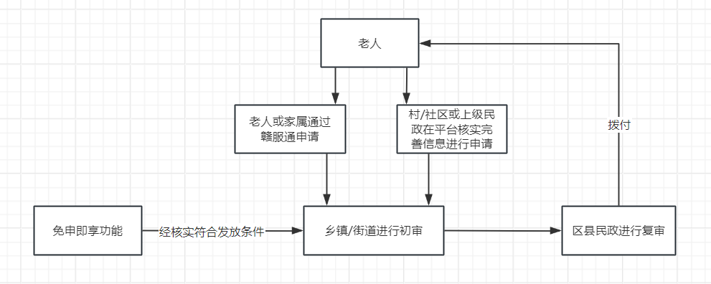

民政端通用操作

2.1登录
省养老综合服务平台网址https://jxzhyl.ylaow.cn/，用下发的账号和密码输入进去登录即可，默认密码Xbx@jx1266或者Aa@xbx1126（如果登陆不上提示用户不存在/密码错误请联系自己的上级平台管理员，他们那可以进行查看账号和修改密码）
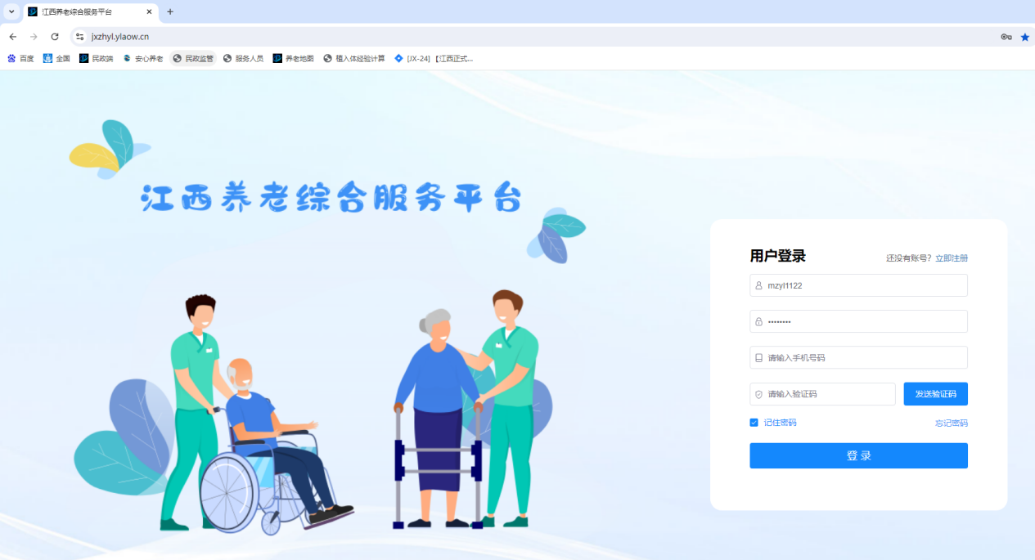

2.2修改密码
在系统管理-用户管理菜单界面可以对自己或者辖区内的下级进行修改密码
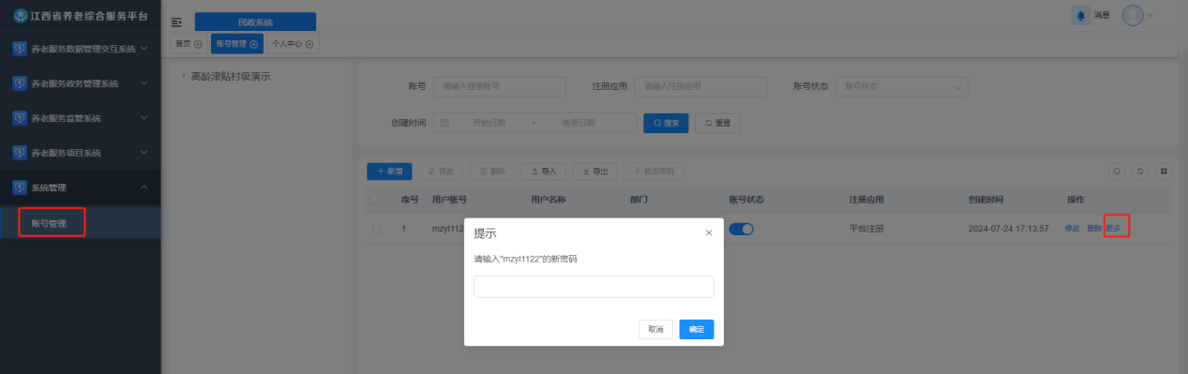

2.3修改账号绑定手机号

可以在个人中心修改该账号绑定的手机号
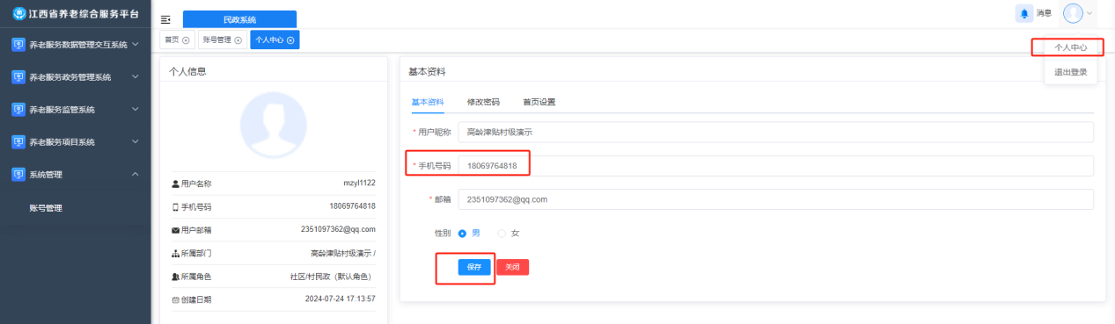

2.4录入老年人信息
在养老服务数据管理交互系统-老人信息-全省老年人信息点击新增进去完善老人信息然后保存即可，也能选择通过圈起来的导入按钮，下载导入模板然后按要求填写完成内容进行导入，带红色*号的是必填的。

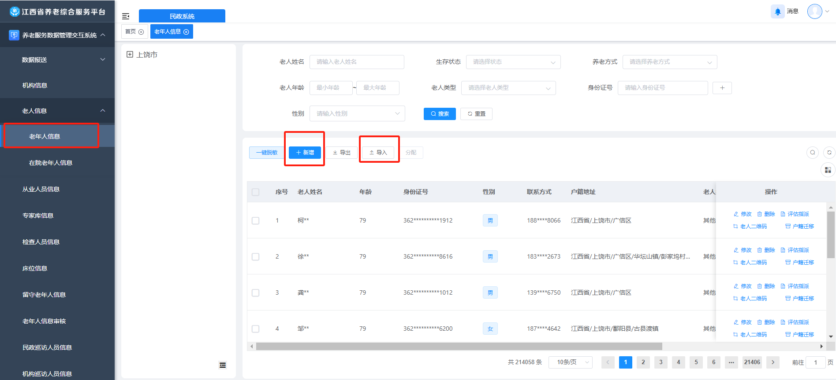
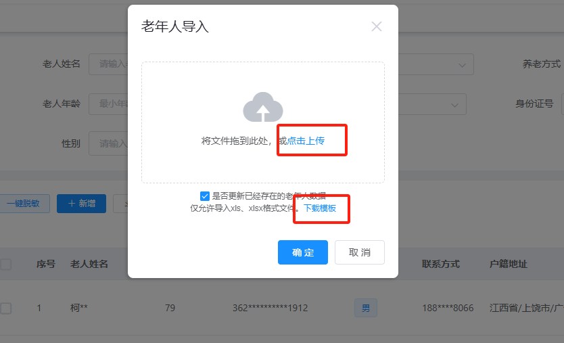
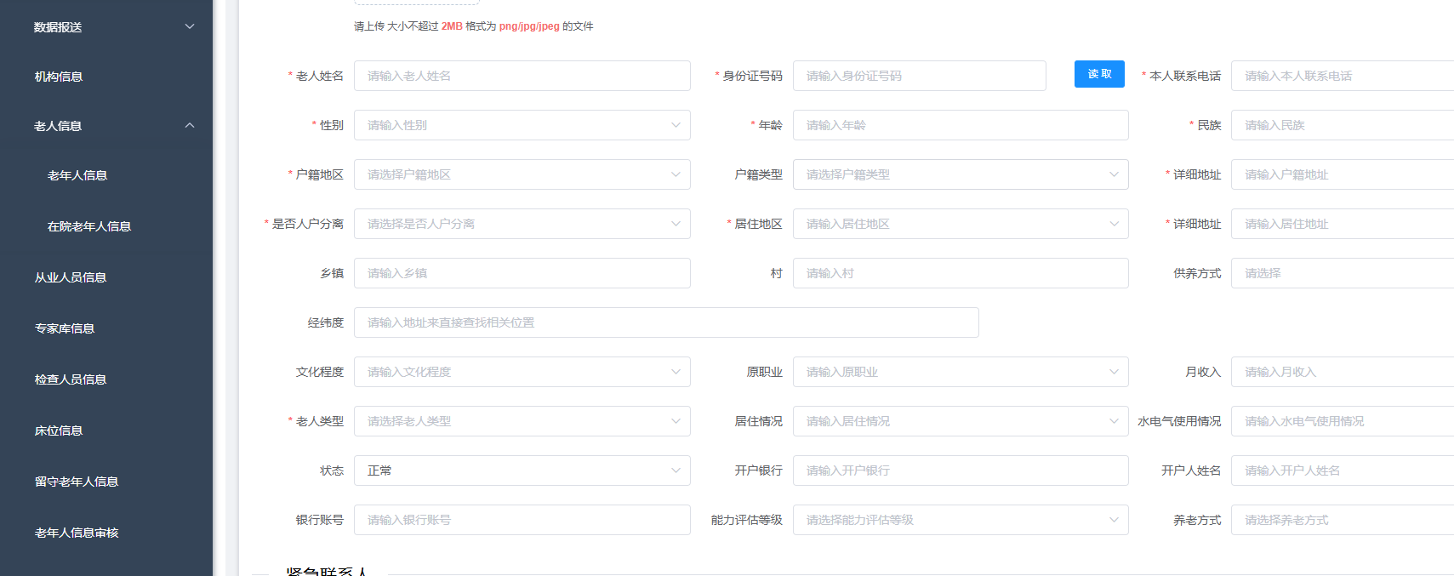

村、社区级操作

3.1老人赣服通高龄津贴申请
可以通过支付宝-赣服通小程序或者直接在应用商店下载赣服通APP登录。登录进去以后首先点击上方的搜索栏输入民政专区，进入民政专区以后在点击图片圈起来的高龄津贴申请即可进入赣服通的高龄津贴入口了，然后根据具体情况选择为他人申报还是本人申报然后点击进去填写相对应的信息即可。
如果老人人脸识别失败的话可能是公安部那边录入的还是很早以前的人脸，可以联系村/社区工作人员在民政端进行高龄津贴申请
赣服通只能申请高龄津贴当前的，不能做高龄津贴补发，补发需要联系村/社区工作人员在民政端申请
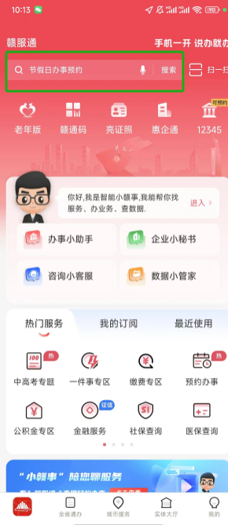
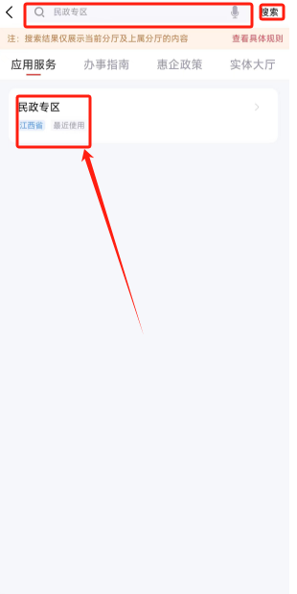
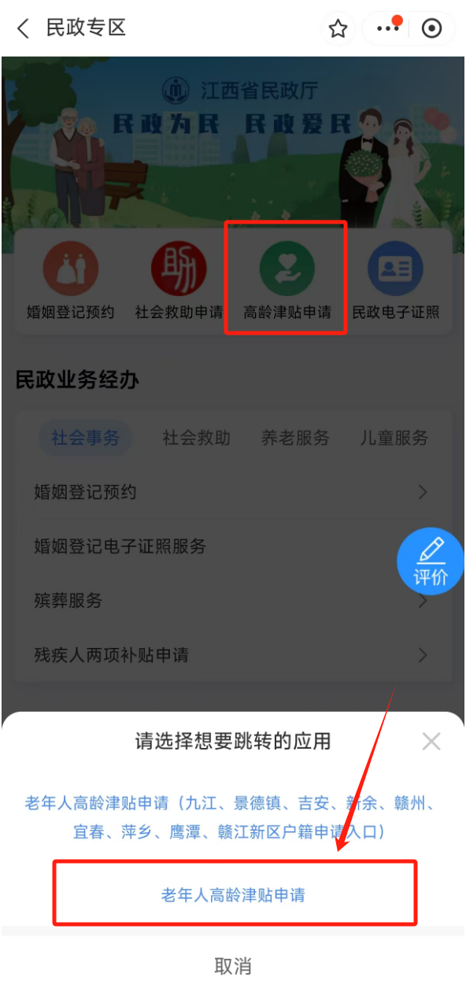
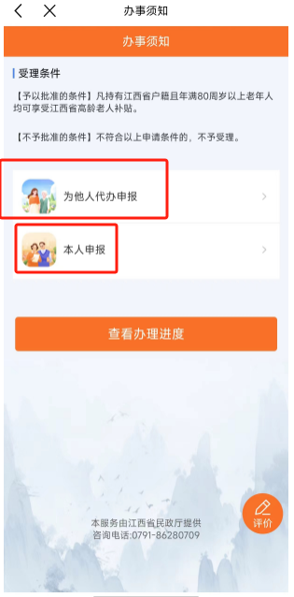

3.2民政端高龄津贴申请
点击养老服务政务管理系统-养老服务补贴管理-高龄津贴申请，点击新增选择村/社区对应的所属县级区划、补贴类型、老年人信息保存即可，确认信息无误没有需要修改的地方以后点击提交即可，至于要提交哪些材料请根据实际情况来提交。
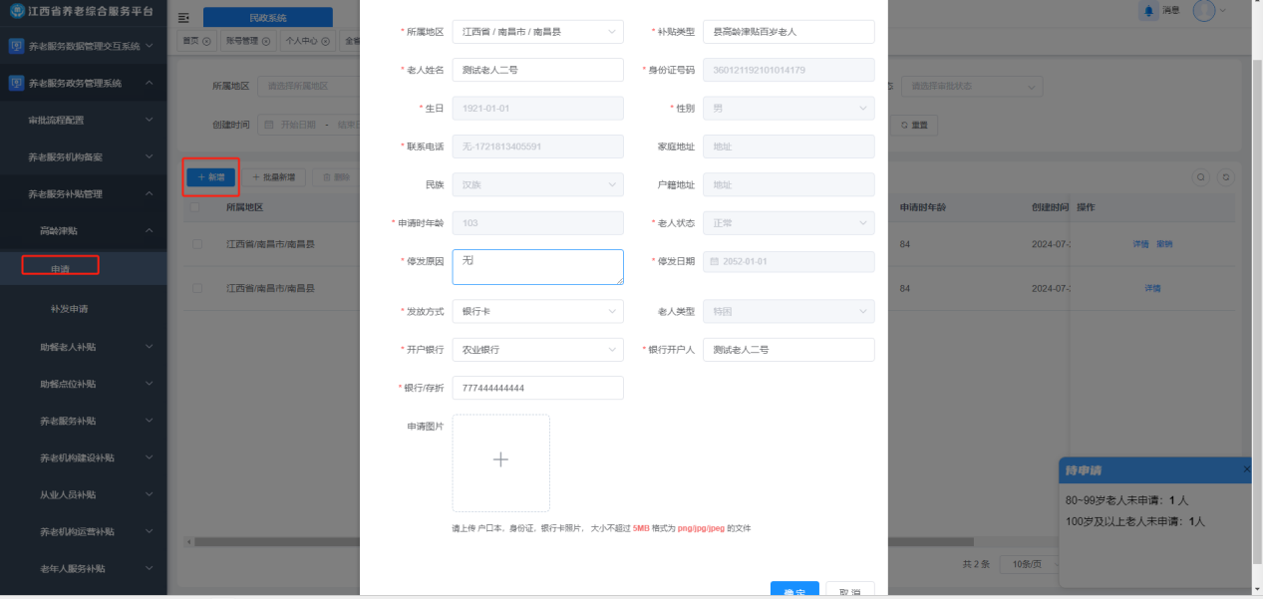

3.3民政端高龄津贴补发申请
点击养老服务政务管理系统-养老服务补贴管理-高龄津贴补发申请，点击新增选择村/社区对应的所属县级区划、补贴类型、老年人信息然后确定好补发的开始日期和结束日期上传相对应的材料然后点击确定以后提交即可。
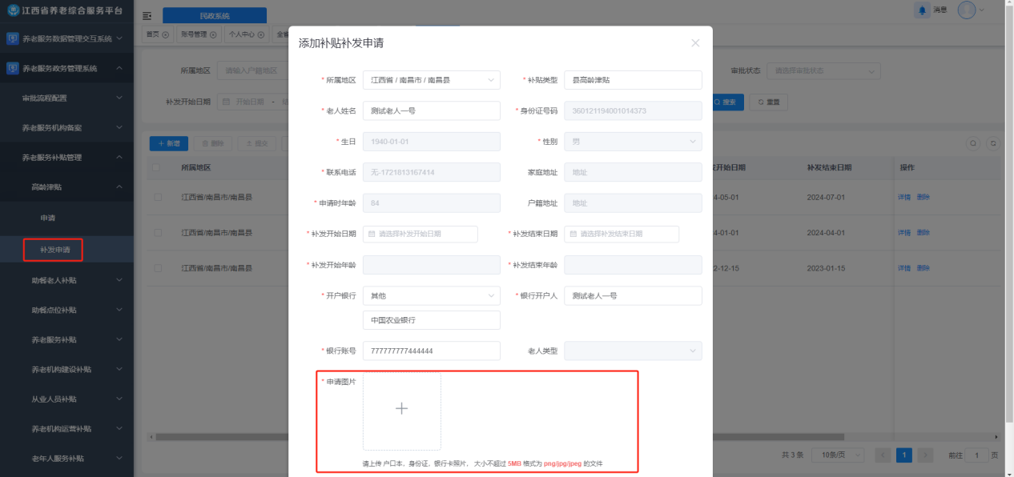

3.4民政端发放详情死亡停发核实
点击养老服务政务管理系统-养老服务补贴管理-高龄津贴发放详情，点击右上角死亡核实停发会弹出对话框然后看自己辖区内有哪些老人需要确认死亡停发的核实清楚以后，点击确认死亡停发如若老人未死亡请联系中科西北星运维团队成员。
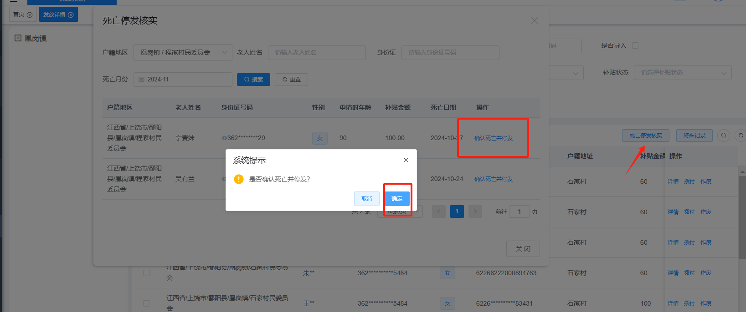

3.4民政端免申即享
点击养老服务政务管理系统-养老服务补贴管理-高龄津贴免申即享，在界面可以看到辖区内所有满足高龄津贴申请条件的老人，点击右侧核实完善会弹出个对话框将带红色星号的填完然后点击提交即可。
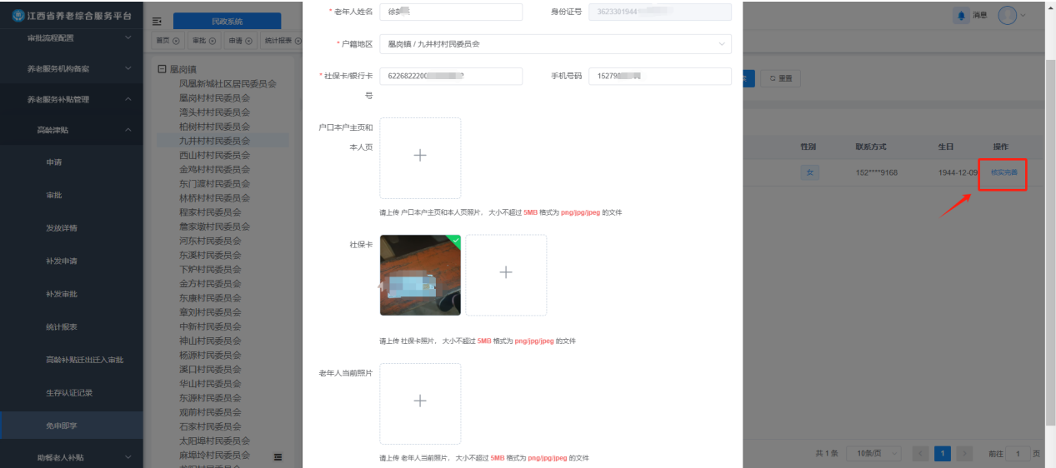

下面是通过数字民政APP为老人做免申即享的图片流程，先输入账户名和密码登录进赣服通民政端，然后依次点击养老民政-养老民政监测-免申即享核，进去以后可以看到辖区内满足高龄津贴申请条件的老人，按要求填写完信息以后点击确认即可。
